Guía Práctica N.º 11 — Persistencia local offline-first
Estudiante: Julio Fabián Rodríguez Bazán
Aplicación: PharmaMobil (KMP) · Backend: PharmaSoft
Rama: feature/offline-first-rodriguez · Fecha de pruebas: 21/10/2026

1. Resumen
PharmaMobil pasó a ser offline-first: una base SQLite gestionada con SQLDelight es la única fuente de verdad de las pantallas de productos. Los repositorios exponen un Flow que las pantallas observan, y la red queda como un proceso de sincronización en dos sentidos: primero se suben los productos con pendiente = 1 (POST) y después se descarga el catálogo y se reemplazan las filas sincronizadas dentro de una transacción.

2. Implementación
Pieza | Archivo | Función
Esquema | commonMain/sqldelight/.../db/Producto.sq | Tabla producto con columna pendiente y consultas
Drivers | CreadorDeDriver (+Android, +Ios) | AndroidSqliteDriver, NativeSqliteDriver; JdbcSqliteDriver en pruebas
Capa local | data/local/ProductoLocal.kt | observar(): Flow, guardarPendiente (id negativo), reemplazarSincronizados (transacción)
Repositorio | data/repository/ProductoRepositorioOffline.kt | registrar() local + intento de sync; sincronizar(): sube pendientes y luego descarga paginado
Contrato | domain/repository/ProductoRepository.kt | observar(): Flow y sincronizar()
ViewModels | ProductosViewModel, ProductoViewModel | Se suscriben al Flow en init; sin recargas manuales
DI | AppModule, NetworkModule, PlatformModule | PharmaDb, ProductoLocal y driver por plataforma

3. Pruebas automatizadas (commonTest)
Comando: ./gradlew testAndroidHostTest assembleDebug → BUILD SUCCESSFUL. Suite completa del proyecto: 70 pruebas, 0 fallos.
Prueba (ProductoRepositorioOfflineTest) | Verifica | Resultado
loRegistradoSinRedQuedaConIdNegativoYPendiente | Sin red: id < 0 y pendiente = 1; observar() lo emite | OK
sincronizarSubePendientesYReemplazaLaListaLocal | Orden POST → GET; 0 pendientes; lista = servidor | OK
conElServidorFueraDeLineaObservarEmiteLosDatosGuardados | Con 503, observar() entrega la base local sin crash | OK
elViewModelMuestraLoRegistradoSinRecargarAMano | El ViewModel refleja el alta vía Flow | OK

4. Prueba en emulador Android (Pixel 8, API 37.1)
Ciclo completo contra PharmaSoft real (Oracle, Spring Boot en :8080), usuario admin del seed del proyecto.
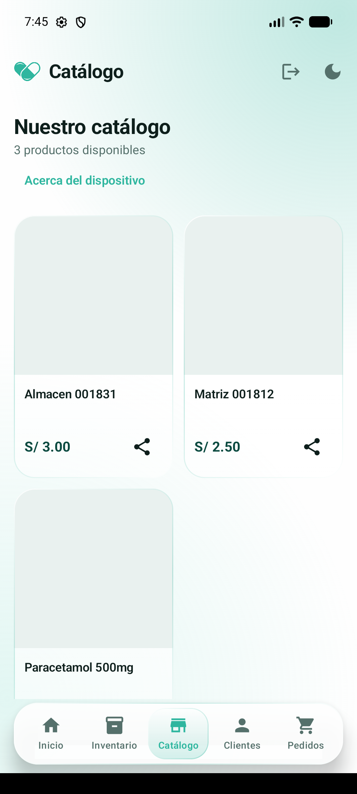
Figura 1. Catálogo con el servidor encendido (3 productos).
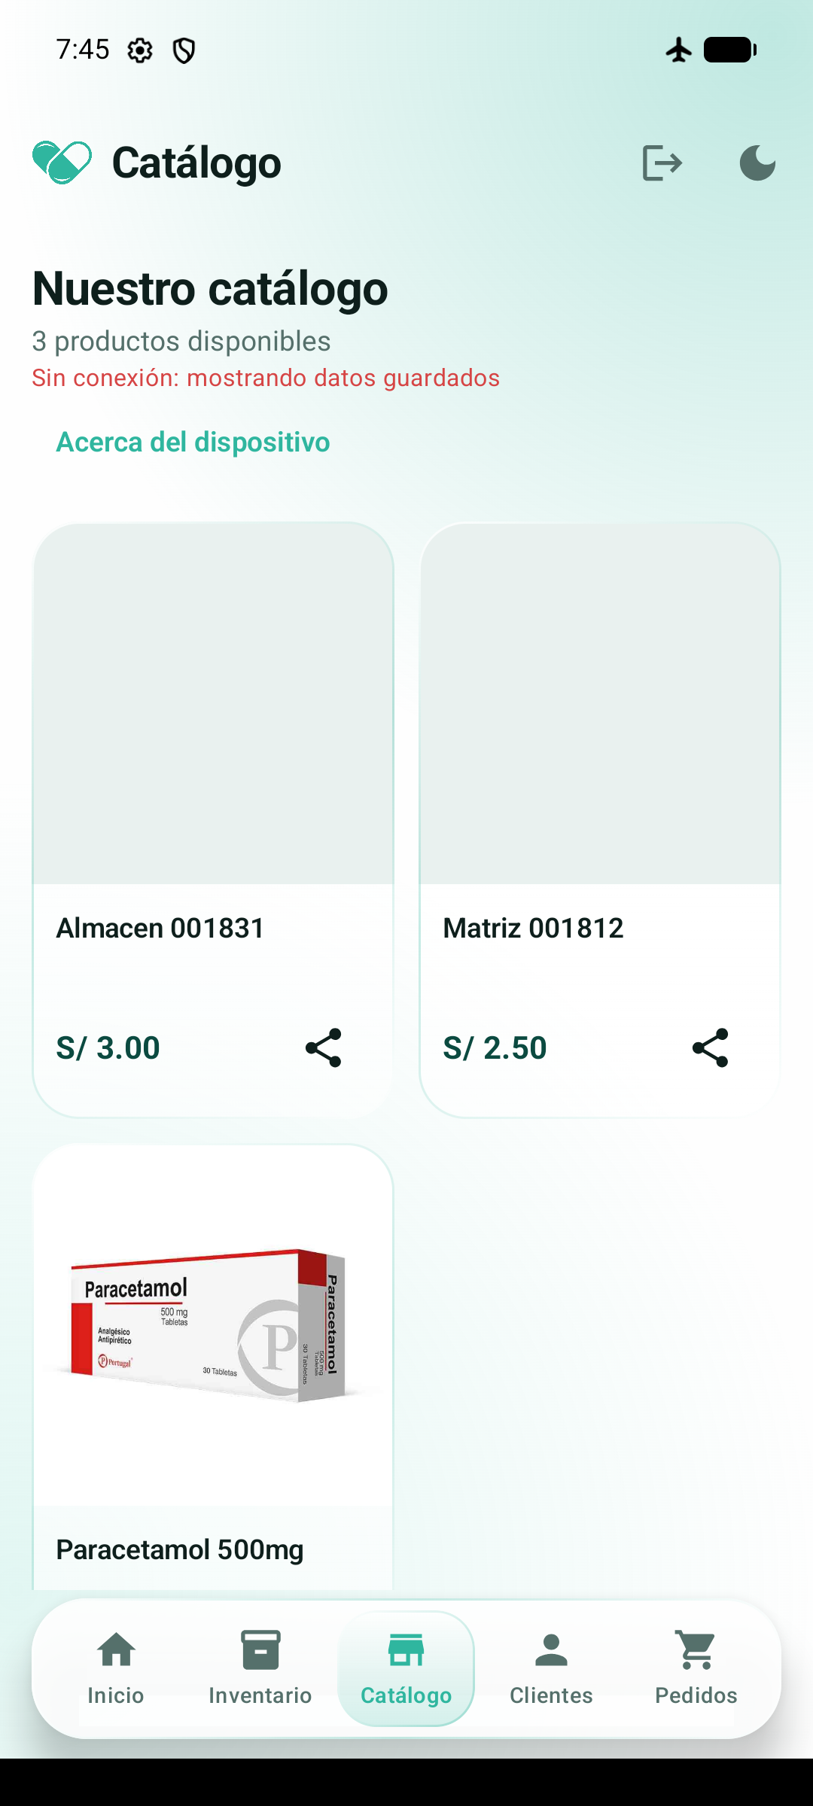
Figura 2. Backend detenido y modo avión: la app abre y lista desde pharma.db, con el aviso «Sin conexión».
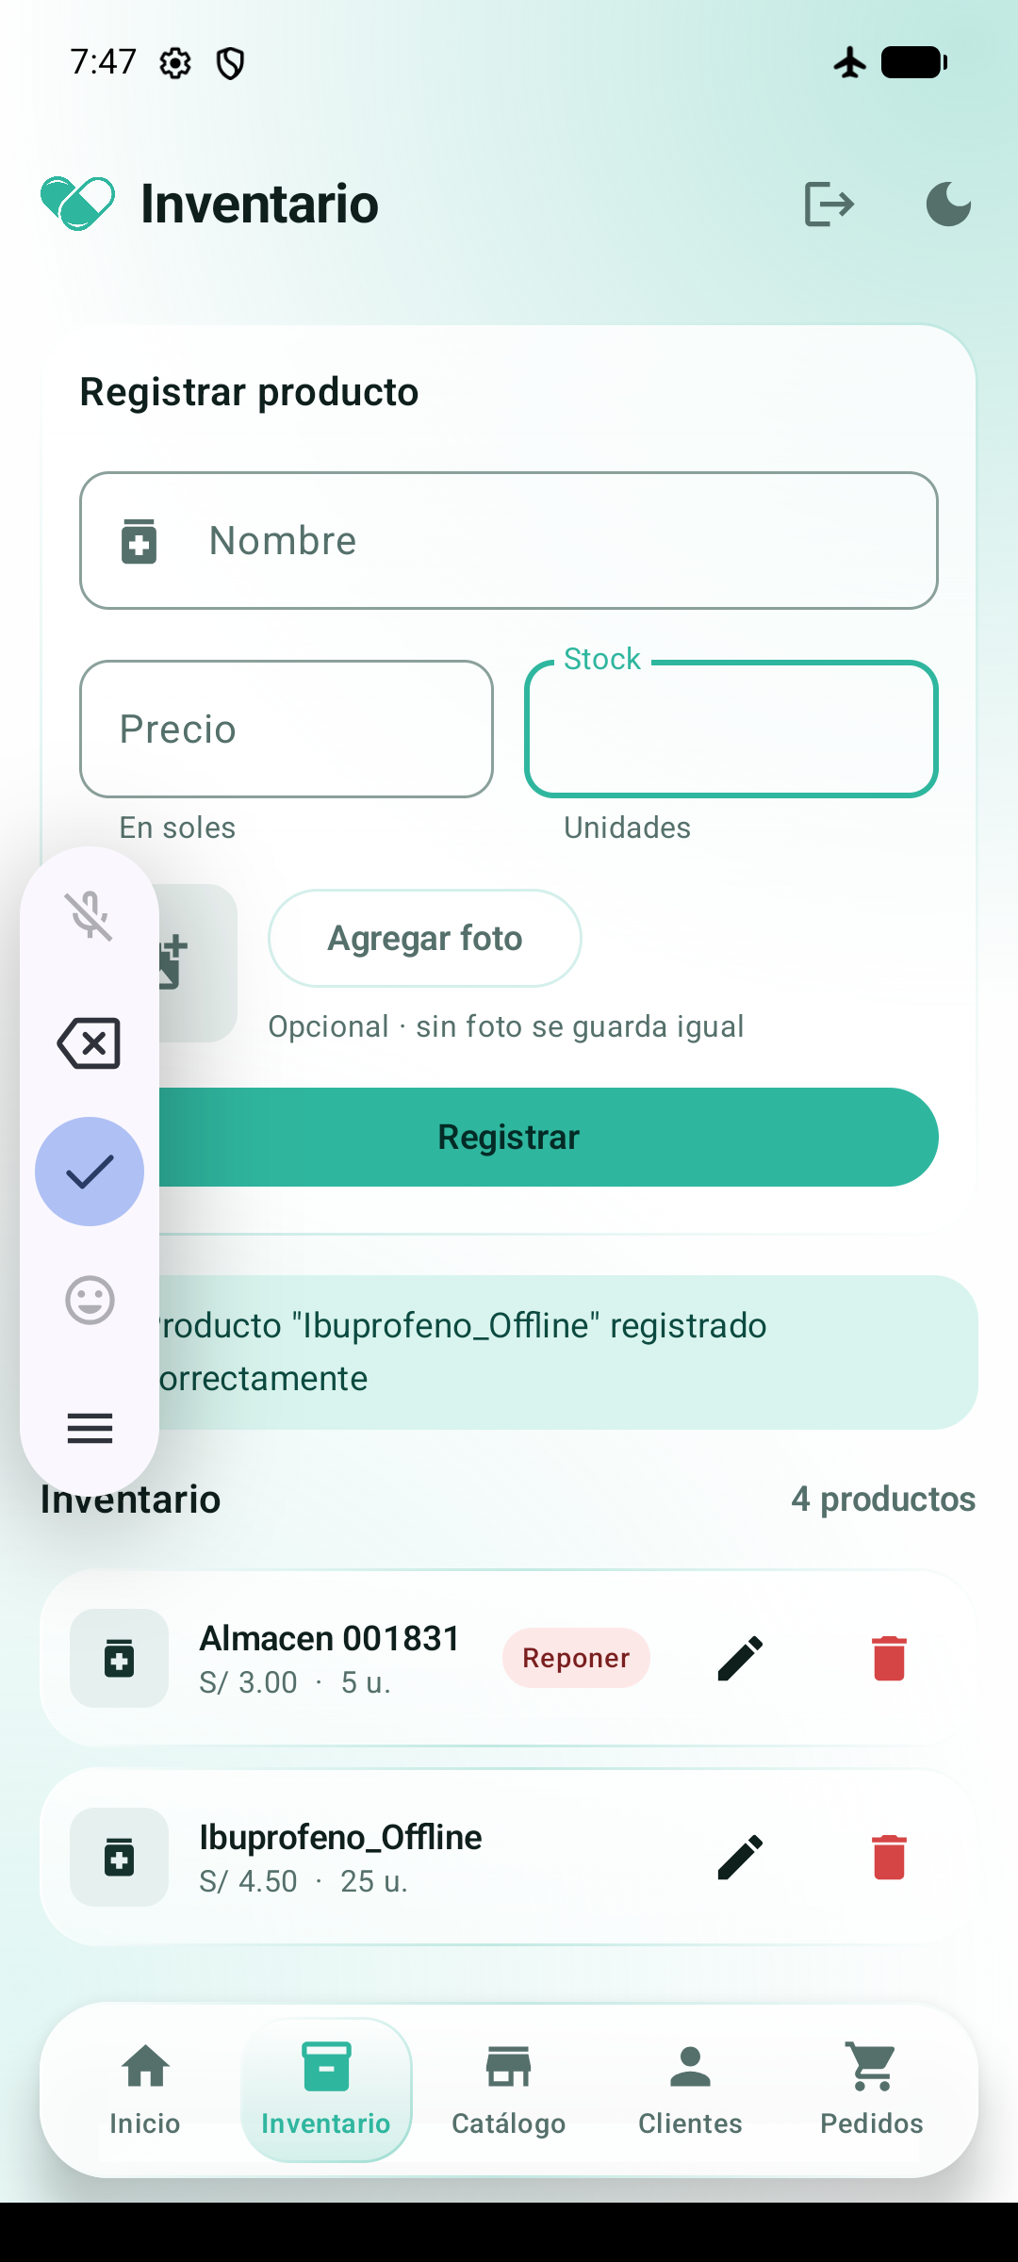
Figura 3. Producto «Ibuprofeno_Offline» registrado sin red: aparece de inmediato en el inventario (4 productos).
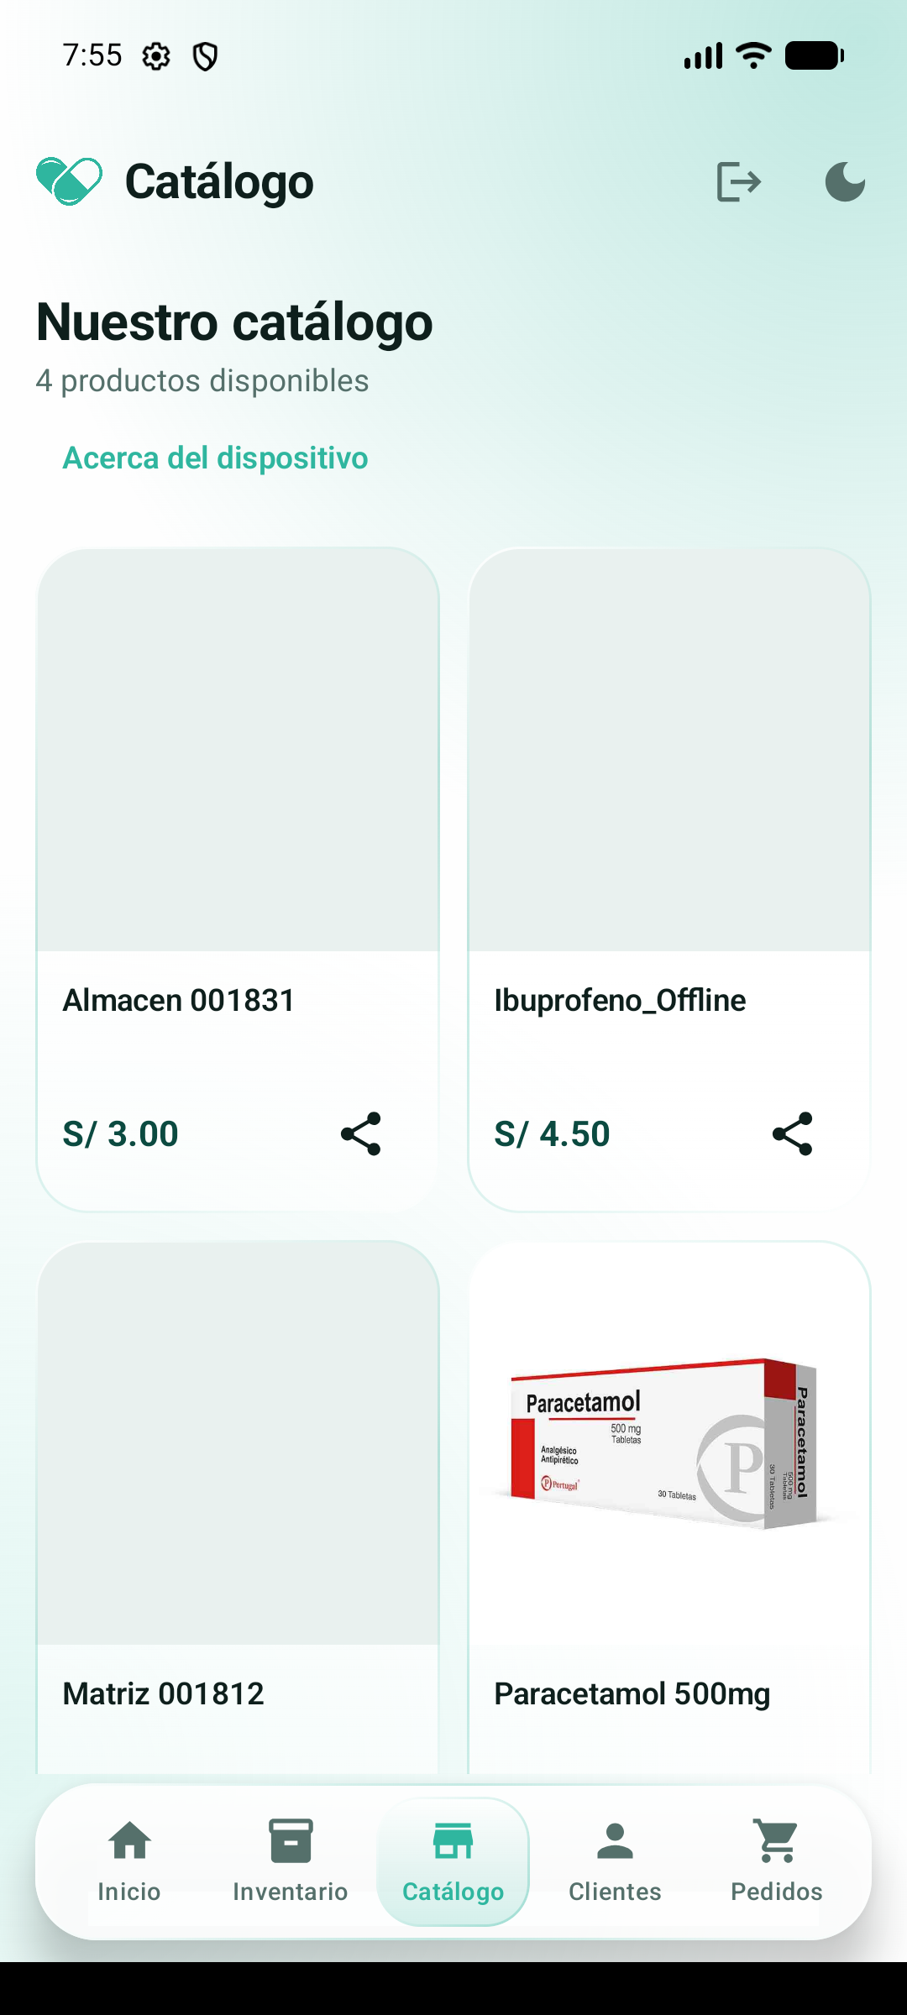
Figura 4. Tras reconectar y reabrir el catálogo: el aviso desapareció y el producto sigue listado.
Estado en PharmaSoft tras la sincronización (GET /api/v1/productos, productos activos):
id nombre precio stock estado
1 Paracetamol 500mg 12.5 40 True
43 Matriz 001812 2.5 10 True
44 Almacen 001831 3 5 True
47 Ibuprofeno_Offline 4.5 25 True
El producto creado sin red llegó al servidor con id real 47 (el id local negativo se descartó), sin duplicados.

5. Errores hallados durante la prueba real y corregidos
Hallazgo | Causa | Corrección
sincronizar() fallaba con «El tamaño de página debe estar entre 1 y 100» | Se pedía una página de 1000; el backend limita a 100 | Descarga paginada de 100 en 100 hasta la última página
La app se cerraba (NullPointerException) al abrir el Catálogo | productos se declaraba después del init del ViewModel y estaba en null cuando sincronizar() lo usaba | Declarar el estado antes del init

6. Lista de cotejo
N.º | Criterio | Cumple | Evidencia
1 | El esquema SQLDelight compila y genera PharmaDb | Sí | Build exitoso
2 | Driver en Android, iOS y pruebas | Sí (iOS sin ejecutar) | CreadorDeDriver*, JdbcSqliteDriver
3 | La capa local no importa Ktor ni DTO | Sí | ProductoLocal.kt
4 | Repositorio expone observar(): Flow y sincronizar() | Sí | ProductoRepository
5 | El ViewModel se suscribe al Flow | Sí | Ambos ViewModels; test 4
6 | Lista productos con backend apagado | Sí | Figura 2
7 | Creado sin red queda pendiente | Sí | Test 1; Figura 3
8 | sincronizar() sube antes de bajar | Sí | Test 2; código
9 | Aparece en PharmaSoft tras reconectar | Sí | Figura 4; id 47 en el servidor
10 | Al menos 3 pruebas en commonTest, todas pasan | Sí | 4 pruebas, 70 en total

7. Limitaciones
• iOS: el entorno de desarrollo es Windows; el código de iOS (NativeSqliteDriver y registro en Koin) está implementado pero no se compiló ni ejecutó, por lo que no hay captura en iOS.
• La imagen de un producto creado sin red no puede subirse hasta que el producto se sincronice (la foto se sube con el id real).

